基于北斗RTK的碾压监控系统

1、绪论
压实是道路施工作业的一个重要组成部分，压实质量对道路的安全与寿命有着决定性的影响，有效的压实能够显著的提高路基的承载能力和稳定性，防止渗透，消除沉陷。
在目前的压路机作业过程中，主要依赖操作人员的工作经验，容易出现漏压、过压的情况。通常，在完工后，还需要采用点抽检的方法，进行压实路面的密实度检测。这样的工作流程存在检测周期长、检测结果不能真实反映全路段压实质量的现实问题。
基于北斗RTK的碾压控制系统可以使工作人员在压实过程中实时检测压实状况，控制压实质量，从而保证路基路面在最少碾压遍数下得到充分压实，可有效地避免欠压和过压等现象的发生。这样既能节省人力，缩短工期，又可以在保证施工质量的基础上加快施工进度，具有明显的社会效益和经济效益。

2、系统介绍
基于北斗RTK的碾压监控系统进行定位的方式为实时动态(Real Time Kinematic-RTK)测量定位，其定位精度可达到1.5cm，RTK是以载波相位观测量为根据的实时差分测量技术，是测量技术发展中的一个新的突破。
在实际应用中，监控中心安装了基于北斗RTK的碾压监控系统的监控平台软件可以远程监视建筑工程压路机工作状态和碾压质量。该监控平台软件可以实时获取当前压路机的工作状态和工作面的压实信息。监控中心可根据压路机的实时信息以及工作状态，对工程机械进行实时的调度、监控、管理等工作。对出现的问题，进行实时纠正管理。并根据轨迹回放，整体控制施工进度和施工质量。
压路机驾驶员也可以根据安装在驾驶室中液晶显示屏实时获取当前工作面的高程值，掌握碾压层是否达到规定的压实度要求，可有效的避免出现过压和欠压现象的发生，避免了现有工艺中不论土质类型如何一律必须压实若干遍的情形，提高铺层材料的均匀性，避免粗骨料的破碎，提高整个压实作业的效率，降低了驾驶员的劳动强度。同时压路机驾驶员还可以从驾驶室中的液晶屏获取车辆的运行轨迹、速度、压实次数等信息。及时了解当前工作面的压实情况，平整度等信息。
质量控制的自动化也能使经验不足的司机获得很好的压实质量，从而降低了能源消耗，既可节省时间，又可提高工程质量，充分体现出实时检测的优越性，系统的数据处理、分析等工作均在监控中心的 PC 机上进行，也可以直接送入大容量的数据存储器，以留作档案或做进一步处理。

3、系统组成
基于北斗RTK的碾压监控系统由软件系统与硬件设备两部份构成，软件系统又可以分为平台调度软件和车载终端软件。

图3-1 系统组成

3.1平台调度软件
安装在监控中心的平台调度软件可以及时的获取压路机的工作状态以及当前工作面的状况，对工程的进度和工程的质量进行宏观的调控。
平台调度软件主要可以实现的功能包括：
1、可以通过图像分析技术实时分析碾压遍数。主要可以进行总碾压遍数的统计、任意时间段范围内的碾压遍数统计。采用实时分析，可对任一部位的碾压遍数进行查询，具有分析精度高，速度快，计算准确等特点。
该功能实现的原理为将RTK动态测量的数据导入监控中心的PC机上，A 点为参考站，M点为流动站，求出A点的坐标后，固定 A 点的坐标不改变，解算M点连续位置，得到M点每秒一次的三维坐标及时间信息，据此，可以描述出碾压轨迹图，碾压仓面的三维地形模型以及碾压遍数图。
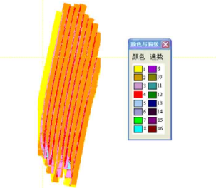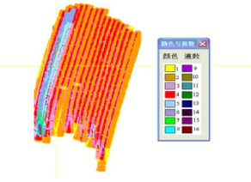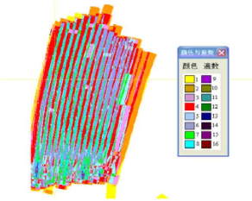

图1 第1遍碾压 图2 第2遍碾压 图3 第4遍碾压
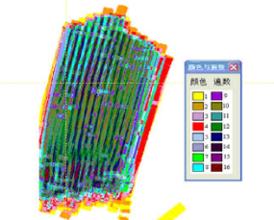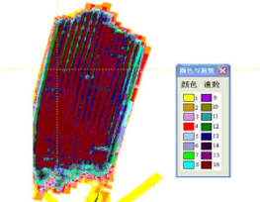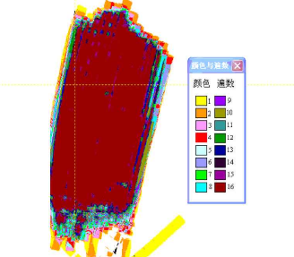
图4 第8遍碾压 图5 第12遍碾压 图6 第16遍碾压
2、该平台调度软件可以对压路机的运行轨迹进行实时的记录，防止工作面产生过压和漏压的现象。
在平台调度软件中，得到移动站M 点的连续轨迹点坐标后导入软件即可得到碾压轨迹图，同时，亦可将其坐标导入 EXCEL 表中进行处理。
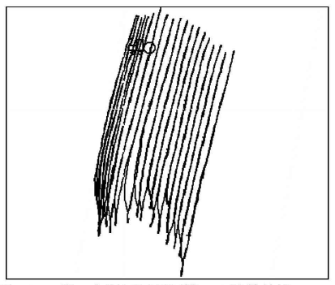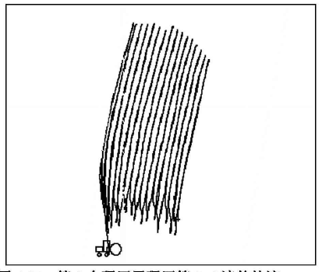
图1 第1遍碾压轨迹图 图5 第1-2遍碾压轨迹图 图6 第2-4遍碾压轨迹图
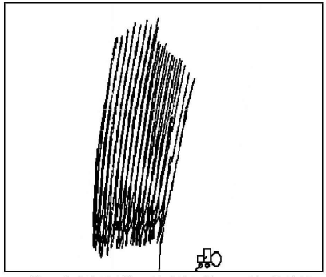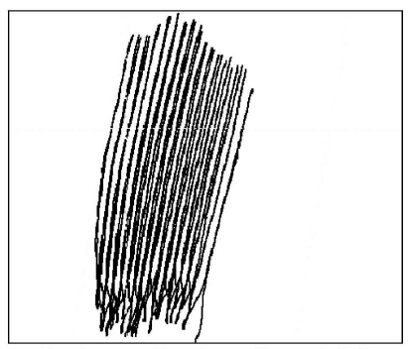
图4 第4-8遍碾压轨迹图 图5 第8-12遍碾压轨迹图 图6 第12-16遍碾压轨迹图
3、平台调度软件可以对碾压后的工作面平整度进行计算，判断当前工作面是否达到设计要求。
路面平整度指的是路表面纵向的凹凸量的偏差值，是路面评价及路面施工验收中的一个重要指标，主要反映的是路面纵断面剖面曲线的平整性。当路面纵断面剖面曲线相对平滑时，则表示路面相对平整，或平整度相对好，反之则表示平整度相对差。好的路面则要求路面平整度也要好。路面平整度是评定路面质量的主要技术指标之一，它关系到行车的安全，舒适以及路面所受冲击力的大小和使用寿命。
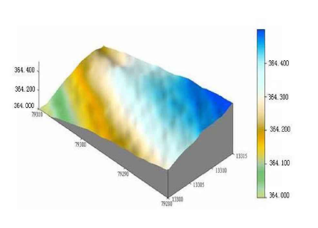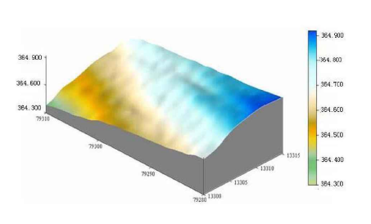
图1 第1次碾压后表面平整度 图2 第2碾压后表面平整度
4、平台调度软件除了可以实时监控碾压的实际情况外，对所有的监控数据都进行了备份和存储，事后可以对碾压过程进行回放，作为施工效果的评价和后分析评价的依据。
5、平台调度软件可以与车载终端软件实现双向通信，共享信息的同时指挥和管理机械进行施工。
6、生成分析报告，可根据每个工作面的实际工作情况生成分析报告。

3.2车载终端软件
安装在压路机工作平板上的车载终端软件是专为操作机械的施工人员所定制的，该车载终端软件主要用于使机械操作人员了解当前施工机械的位置、速度信息，以及及时的获取当前工作面的状态和接收监控中心发来的施工指令。
车载终端软件所具有的功能主要包括：
1、引导司机进行施工，通过碾压轨迹记录，指导压路机进行碾压施工。该功能实现原理与监控中心软件一致。
图1 第1遍碾压轨迹图 图5 第1-2遍碾压轨迹图 图6 第2-4遍碾压轨迹图
图4 第4-8遍碾压轨迹图 图5 第8-12遍碾压轨迹图 图6 第12-16遍碾压轨迹图
2、机械操作人员可以通过车载终端软件获取当前压路机的行进速度，实现对压路机速度的控制，进一步控制工作面的压实质量。
该功能的计算原理是通过车载终端软件处理得到的M点坐标及其时间信息，可以求出 M 点每个时刻的速度。设相临两个时刻 t1 和 t2 的 M 点点位坐标为 P1 ( x1 ， y1 ， h1 )和 P2 ( x2 ， y2 ， h2 )，则距离
P1P2² = ( x1- x2 )² + ( y1-y2)² + (h1-h2)²
因为数据采集时间间隔为 1 秒，即
$t=t2-t1=1
所以，碾压速度
v=P1P2/$t
由于这种方式计算的速度突变比较厉害，与实际情况并不相符合，所以，在这里采用了一种平滑方式，如将前6秒的速度取平均作为其即时速度。可以时间作为横坐标轴，速度作为纵轴，绘制数据的碾压速度图。
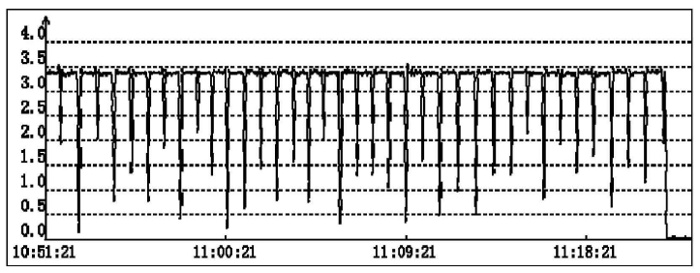
图1压路机第一次碾压运行的平均速度图
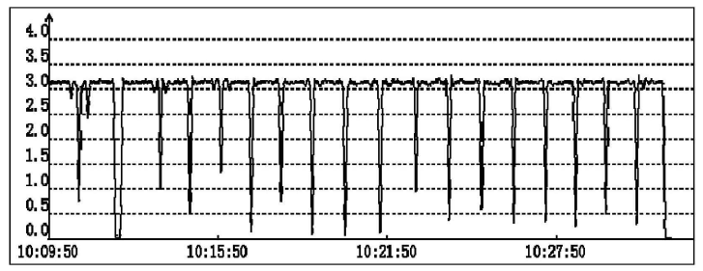
图1压路机第二次碾压运行的平均速度图
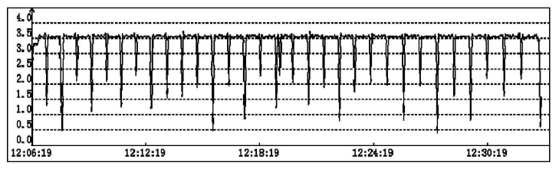
图1压路机第三次碾压运行的平均速度图
3、以图像的形式记录碾压机的实际碾压次数和碾压轨迹图。避免过压和欠压情况的发生。
图1碾压次数统计图 图2碾压轨迹图
4、记录当前工作面的高程以及当前工作面的平整度，方便机械操作人员查看自己的工作是否满足质量要求。
5、接收平台调度软件发送的指令，根据指令进行施工。

3.3硬件设备
构成基于北斗RTK的碾压监控系统的硬件部分主要包括构成基准站与移动站的司南导航自主研发的M300GNSS接收机全套设备以及工业平板电脑等设施。
3.3.1基准站
基准站是为了提高系统的监控精度而设置的，在一般情况下，为便于供电，管理和维护，基准站应建立在监控中心，为确保监控精度，基准站与施工区的距离应控制在5~6km范围内。
本系统基准站是由M300GNSS接收机+UDL电台构成，司南导航M300 GNSS接收机采用自主知识产权BDS+GPS双星五频GNSS模块，为GNSS产业革命性产品，其GPS+BDS跟踪能力，增多跟踪卫星数量，增加多余观测量提高解算精度，特别是北斗卫星导航系统组网卫星的不断增多，可用性与可靠性不断加强；北斗卫星导航定位系统的独有功能，5颗地球同步卫星，可大大降低接收机跟踪卫星的PDOP，提高解算精度。其单点定位精度小于1.5米，RTK定位精度可达到1.5cm，完全可以满足日常施工要求。
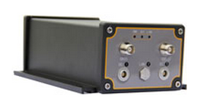
图3-11 M300 GNSS接收机
UDL电台使移动GPS接收机和基准站GPS接收机数据，通过相同频率进行数据通讯传输，实现系统实时动态的精准定位。
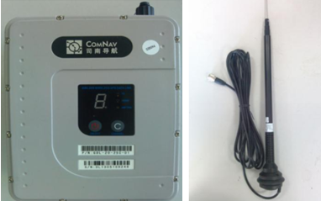
图3-12 UDL电台
3.3.2移动站以及平板电脑
安装在碾压机械上的流动站，主要由系统集成机箱，M300GNSS接收机以及测量天线和无线通讯天线组成。移动站的主要作用在于进行移动观测，其观测项目主要是碾压机械的运行轨迹、运行速度、碾压遍数和压实度，并将有效的观测结果连续、实时地反馈到平板电脑和监控中心。

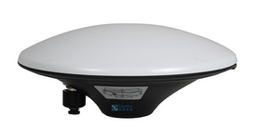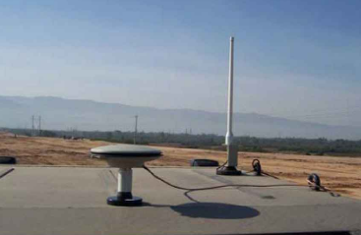
图3-13 移动站设备

4、测试及结论
为了验证基于北斗RTK的碾压监控系统在运行中的稳定性、可靠性、准确性，确保其能够按系统设计的预期目的可靠运行、我们在实际项目中对该系统进行了现场验证。
通过该项目的现场认证，采集到了比较实用可靠的实验数据，通过对数据大量统计分析得出如下结论：
1、系统软硬件是可靠的，在多次不同环境测试过程中没有出现任何问题。
2、本系统采用了RTK定位技术，其平面定位精度为1.5cm，足以满足日常施工的精度要求。
3、可以完整记录压路机的运行轨迹、以及统计碾压遍数，有效的避免了过压和欠压现象的产生。
4、可以及时的获取当前工作面的高程和机械的速度信息，引导机械操作人员施工。
5、对于施工过程中的平整度控制，由于没有具体要求，没有现成的检验标准，只取得了视觉上的平整。
6、可以较好的实现车载终端与监控中心的双向通信，及时的解决施工过程中遇到的问题。
通过本次试验，基于北斗RTK的碾压控制系统相比传统的施工方法有着明显的优势。系统应用稳定性强，提高了施工进度，大大节省传统人力物力。而且无需测量人员和辅助施工人员，缩减人力成本和管理成本。以图形、数值等多种方式显示实际施工偏差，引导操作手精确施工，缩短工期。通过及时有效的信息传递，有效的避免了二次施工现象，避免了资金浪费，使企业以及承包商的利益最大化。

